様式第１(第３条関係)
公共用物使用許可申請書
年 月 日
岩倉市長 殿

申請者 住所
氏名
名称及び代
表者氏名
連絡先

下記のとおり、公共用物の使用許可を申請します。

記
使用の目的
使用の期間
使用の場所
工作物、物件
又は施設の構造
使用の面積
工事の期間 | 年 月 日から  年 月 日まで
工事の実施方法
公共用物の復旧方法
備考
1 ２部提出すること。
2 添付書類は、位置図、公図の写し、実測平面図、実測縦横断面図、面積計算書、設計書等、許可認可等に関する書類、意見書、その他市長が指定する書類とする。
3 道路上での作業を伴う場合は、交通整理図を添付すること。
様式第１の２(第３条関係)
公共用物工事施行承認申請書
年 月 日
岩倉市長 殿

申請者 住所
氏名
名称及び代
表者氏名
連絡先

下記のとおり、公共用物に関する工事の設計及び実施計画を承認してください。

記
工事の場所
工事の種別
工事の概要
施工業者
工事の期間 | 年 月 日から  年 月 日まで
工事を必要
とする理由
1 ２部提出すること。
2 添付書類は、位置図、公図の写し、実測平面図、実測縦横断面図、面積計算書、設計書等、許可認可等に関する書類、意見書、その他市長が指定する書類とする。
3 道路上での作業を伴う場合は、交通整理図を添付すること。
様式第１の３(第３条関係)
工事着手届

年 月 日
岩倉市長 殿

住所
氏名
名称及び代
表者氏名
連絡先

下記のとおり、工事に着手します。

記
許可又は承認の
年月日及び番号
工事の場所
工事の概要
工事の期間 | 年 月 日から  年 月 日まで
着手年月日 | 年 月 日
施工業者 | 電話（ ） －

様式第１の４(第３条関係)
工事完了届

年 月 日
岩倉市長 殿

住所
氏名
名称及び代
表者氏名
連絡先

下記のとおり、工事を完了しました。

記
許可又は承認の
年月日及び番号
工事の場所
工事の概要
工事の期間 | 年 月 日から  年 月 日まで
完了年月日 | 年 月 日
施工業者 | 電話（ ） －
工事写真を添付すること。

様式第３(第６条関係)
期間更新許可申請書
年 月 日
岩倉市長 殿

申請者 住所
氏名
名称及び代
表者氏名
連絡先

下記のとおり、公共用物の使用期間を更新することを許可してください。
記
許可の年月日
及び番号
使用の目的
使用の場所
工作物、物件又は施設の構造
使用の面積
許可の有効期間 | 年 月 日から  年 月 日まで
更新しよう  とする期間 | 年 月 日から  年 月 日まで
期間更新の理由
備考
現に受けている許可書の写しを添付すること。
様式第４(第７条関係)
許可事項変更申請書
年 月 日
岩倉市長 殿
申請者 住所
氏名
名称及び代
表者氏名
連絡先

下記のとおり、公共用物の使用の許可事項の変更を許可してください。

記
許可の年月日
及び番号
区分 | 変更前 | 変更後
使用の目的
使用の場所
工作物、物件
又は施設の構造
使用の面積
使用の期間 | 年 月 日から  年 月 日まで | 年 月 日から  年 月 日まで
工事の期間 | 年 月 日から  年 月 日まで | 年 月 日から  年 月 日まで
工事の実施方法
備考
1 変更後の欄は、変更事項に対応する部分についてのみ記入すること。
2 変更事項に対応するもの、位置図及び現に受けている許可書の写しを添えること。
様式第４の３(第７条関係)
公共用物工事施行変更承認申請書

年 月 日

岩倉市長 殿
申請者 住所
氏名
名称及び代
表者氏名
連絡先

下記のとおり、公共用物に関する工事の設計及び実施計画の変更を承認してください。
記

承認の年月日
及び番号
区分 | 変更前 | 変更後
工事の場所
工事の種別
工事の概要
施工業者
工事の期間 | 年 月 日から  年 月 日まで | 年 月 日から  年 月 日まで
備考
1 変更後の欄は、変更事項に対応する部分についてのみ記入すること。
2 変更事項に対応するもの、位置図、現に受けている承認通知書の写しを添えること。
様式第５(第９条関係)
公共用物使用者地位承継届
年 月 日
岩倉市長 殿
住所
氏名
名称及び代
表者氏名
連絡先

下記のとおり、公共用物の使用者の地位を承継しました。

記
許可の年月日
及び番号
許可を受けた者の  住所及び氏名 | 住所  氏名
承継した理由
承継を証明する書面を添付すること。
1 相続の場合にあっては、相続人であることを証する書面
2 相続人が２人以上ある場合は、申請者以外の相続人の同意書
3 法人の合併にあっては、その合併を証する書類の写し
様式第６(第１０条関係)
公共用物使用者変更届
年 月 日
岩倉市長 殿
住所
氏名
名称及び代
表者氏名
連絡先

公共用物の使用者に変更がありましたので届け出ます。

記

許可の年月日
及び番号
変更前の使用者の  住所及び氏名 | 住所  氏名
変更した理由
変更の確認ができる書面を添付すること。

様式第７(第１１条関係)
終了届
年 月 日
岩倉市長 殿
住所
氏名
名称及び代
表者氏名
連絡先

下記のとおり、公共用物の使用を終了しました。

記

許可の年月日
及び番号
使用の目的
使用の場所
工作物、物件又は施設の構造
使用の面積
終了年月日 | 年 月 日
原状回復の方法
備考

承 諾 書

下記の者より、申請のありました公共用物使用許可(水路)について、当組合には何ら支障ありませんので承諾します。

記

申請者 住所
氏名

年 月 日

用水組合長
氏名

条件１．

条件２．

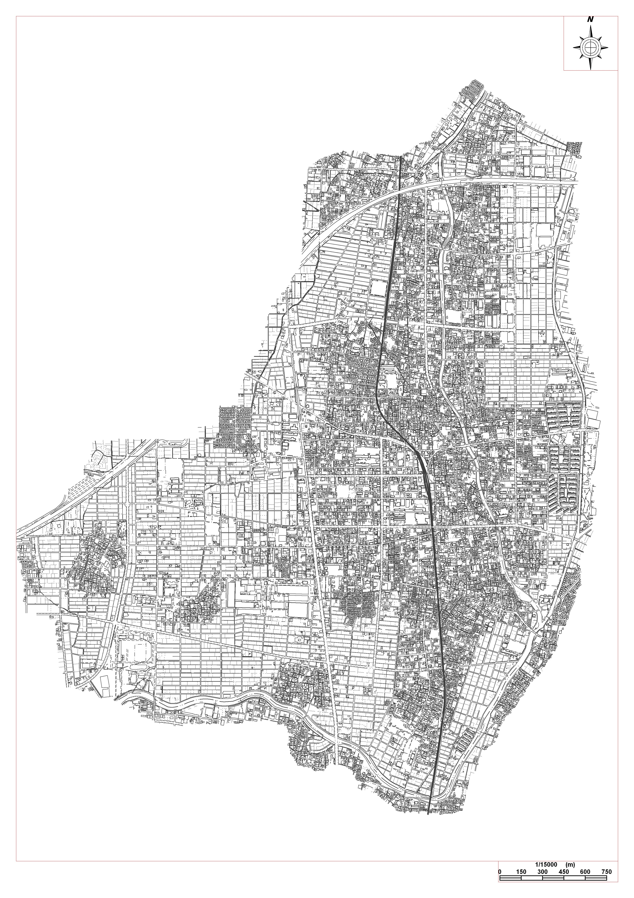

五条川左岸は承諾書が不要です。用水組合長さんの連絡先は市役所維持管理課にお問い合わせください。

